重要气象信息专报
2024年第25期
南川区气象局 | 08月19日15时 | 签发：陈昌胜

未来一周我区将出现持续性高温天气

一、天气趋势
受大陆高压和西太平洋副热带高压共同影响，预计未来一周（8月19日至26日），我区将出现持续性高温天气，午后到夜间局地有分散雷雨，并伴有短时强降水或阵性大风。其中，19日至20日我区北部、中部乡镇日最高气温35～38℃；21日至25日我区大部乡镇日最高气温可达37℃及以上，局地平坝河谷的地区可达40℃及以上；26日我区大部乡镇日最高气温35～37℃。
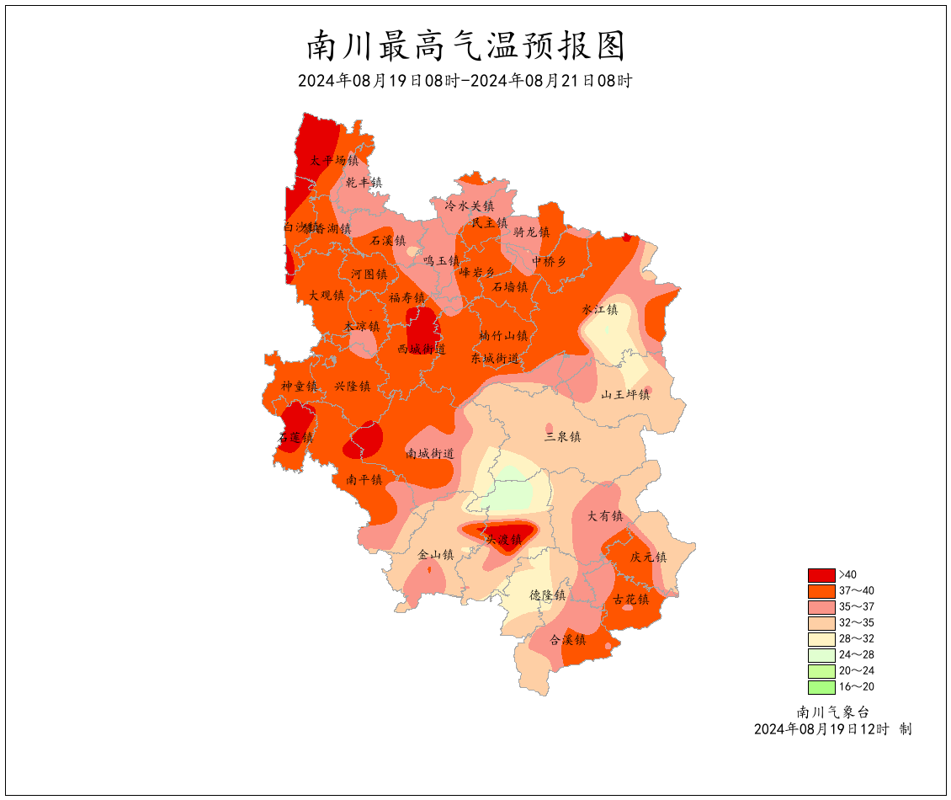
图1 19日08时―21日08时南川区最高气温预报图
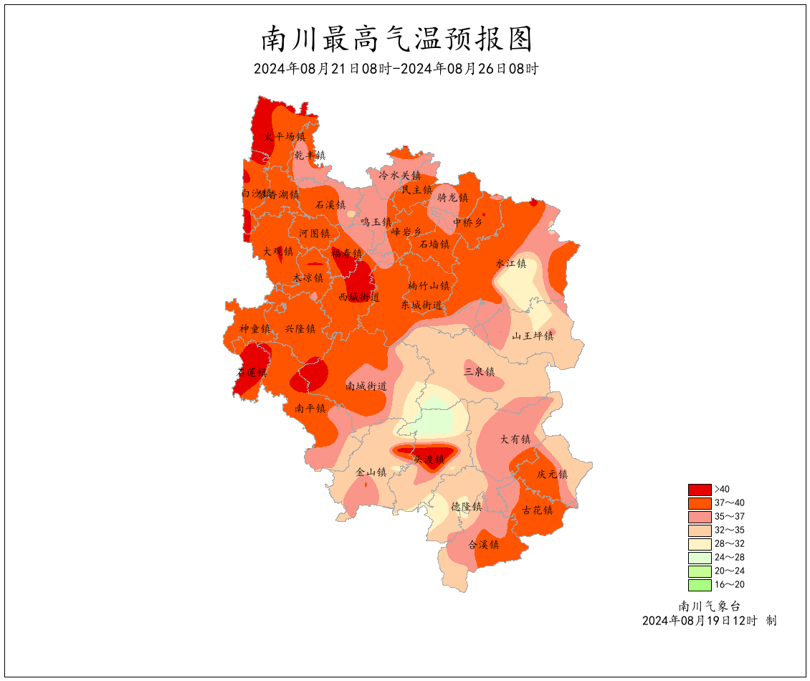
图2 21日08时―26日08时南川区最高气温预报图
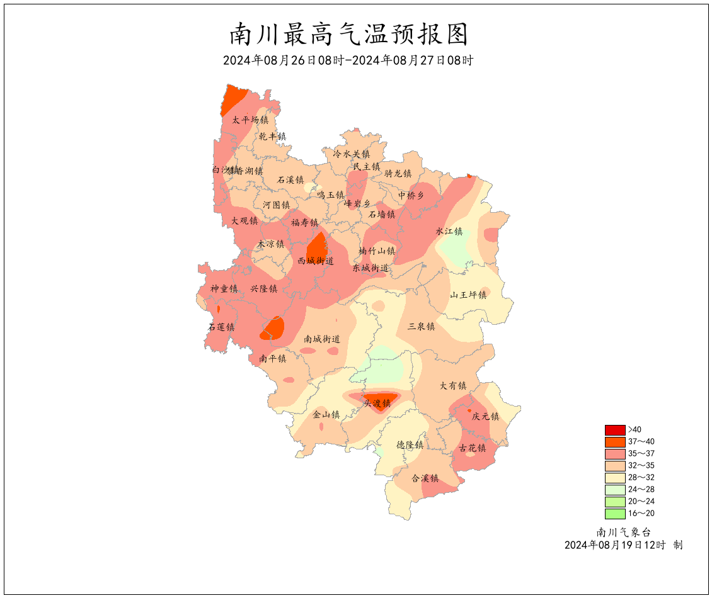
图3 26日08时―27日08时南川区最高气温预报图

二、森林火险风险等级预报
（一）受晴热少雨天气影响，预计19日至21日我区北部和中部乡镇森林火险气象等级高。
1.高风险区：东城街道、楠竹山镇、水江镇、骑龙镇、中桥乡、石墙镇、峰岩乡、南平镇、金山镇、三泉镇、山王坪镇、石莲镇、兴隆镇、白沙镇、太平场镇、西城街道。
2.较高风险区：南城街道、头渡镇、大有镇、庆元镇、古花镇、德隆镇、合溪镇、神童镇、大观镇、乾丰镇、黎香湖镇、石溪镇、河图镇、木凉镇、福寿镇、鸣玉镇、冷水关镇、民主镇。
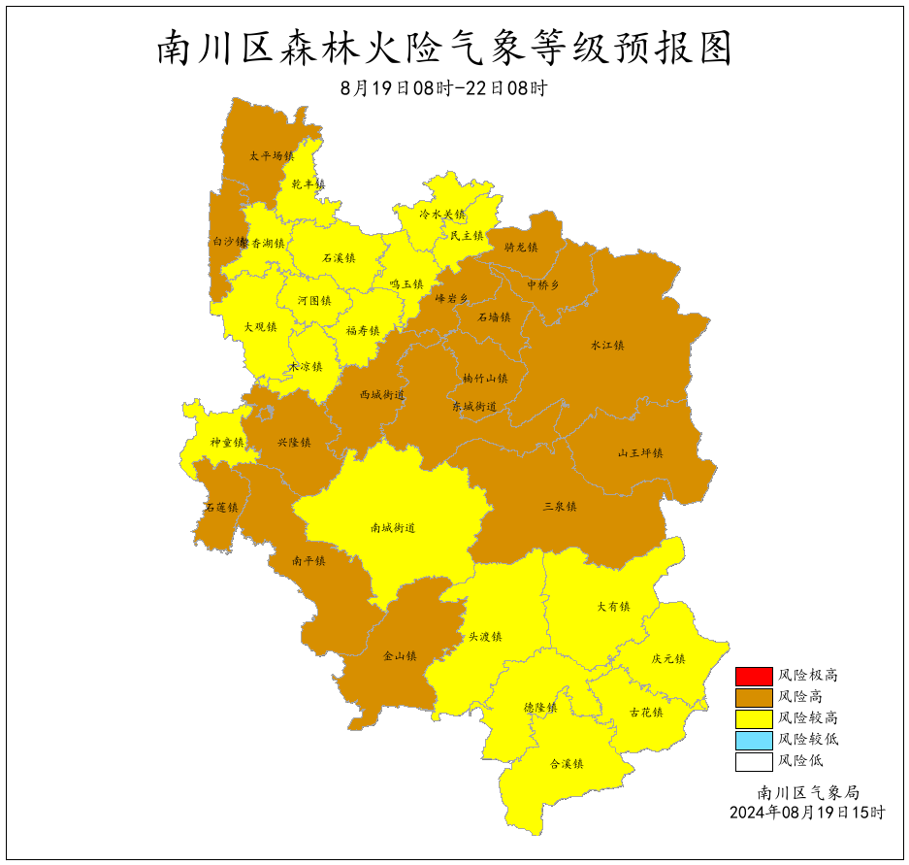
图4 19日08时―22日08时南川区森林火险气象等级预报图
（南川区林业局、南川区气象局联合发布）
（二）22日至26日北部和中部乡镇森林火险气象等级极高。
1.极高风险区：太平场镇、白沙镇、神童镇、石莲镇、南平镇、兴隆镇、西城街道、南城街道、三泉镇、山王坪镇、金山镇、东城街道、水江镇、楠竹山镇、石墙镇、中桥乡、骑龙镇、峰岩乡。
2.高风险区：大观镇、黎香湖镇、乾丰镇、石溪镇、河图镇、木凉镇、福寿镇、鸣玉镇、冷水关镇、民主镇、头渡镇、大有镇、庆元镇、德隆镇、合溪镇、古花镇。

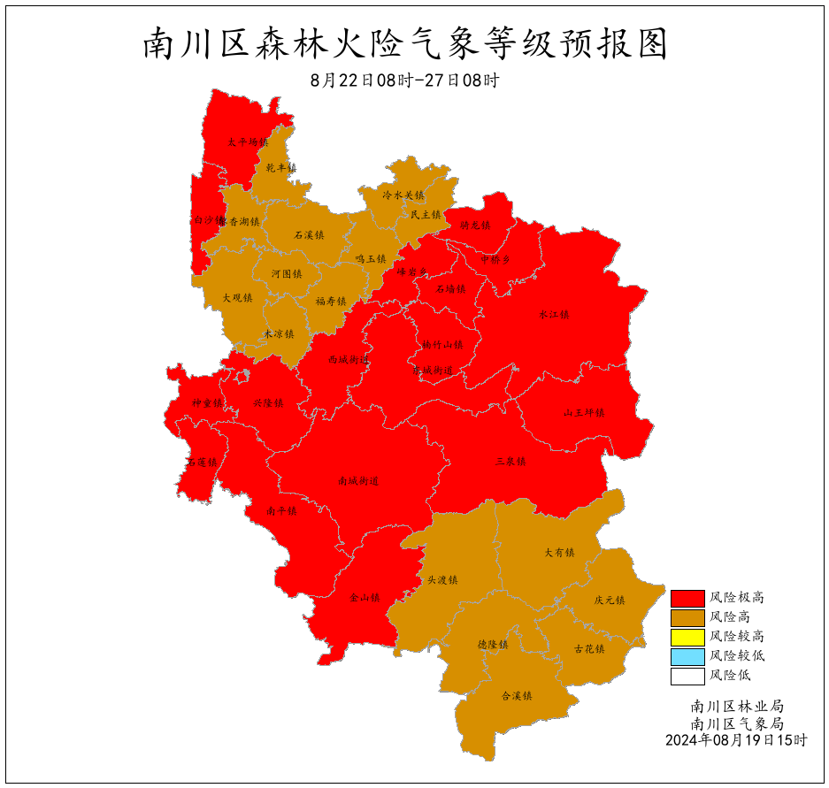
图5 22日08时―27日08时南川区森林火险气象等级预报图
（南川区林业局、南川区气象局联合发布）

三、建议
（制作人：阮迪陈 审核：万成豪 联系电话71611333）
报送:区委办、区人大办、区政府办、区政协办。
抄送：区应急局、区水利局、区经济信息委、区教委、区公安局、区商务局、区文化和旅游发展委员
会、区城乡建委、区农业农村委、区交通局、区规划和自然资源局、区卫健委、区林业局、区城市管
理局、区人武部、区消防支队、区武警中队和各乡镇（街道）
1. 做好晴热高温期间电力保供、防高温中暑、防森林火灾以及防溺水工作，禁止一切野外用火。
2. 加强交通运输、危化品储运等高温天气下的安全生产事故防范应对工作。
3. 注意防范局地短时强降水、雷雨大风等强对流天气对交通、建筑、旅游等行业领域安全生产可能带来的不利影响。

